Памятка
по забору клинического материала на коронавирусную инфекцию, вызванную 2019-nCoV
Сбор клинического материала и его упаковку осуществляет работник медицинской организации, обученный требованиям и правилам биологической безопасности при работе и сборе материала, подозрительного на зараженность микроорганизмами II группы патогенности.
Медицинские работники, которые собирают образцы, должны использовать соответствующие средства индивидуальной защиты:
- респираторы типа FFP2 или эквивалент, или более высокий уровень защиты (пневмошлем);
- очки для защиты глаз или защитный экран;
- противочумный халат и перчатки, водонепроницаемый фартук при проведении процедур, где ожидается, что жидкость может попасть на халат или специальные защитные комплекты.
Образцы должны быть собраны в течение 3-х суток после появления клинических признаков заболевания (температура, сухой кашель, сдавленность в груди после зарубежной поездки или после контакта с вернувшимся из зарубежной поездки страны, в которых зарегистрированы случаи заболевания 2019-nCoV.
От одного больного отбирают не менее 3-х видов клинического материала.
Обязательно забираются мазки из полости носа, носо- и ротоглотки.
Для посмертной диагностики используют аутоптаты легких, трахеи и селезенки.
Каждый образец помещают в отдельную транспортную емкость.

Образцы материала от людей, подлежащие сбору для лабораторной диагностики 2019-nCoV

- мазки из носоглотки и ротоглотки;
- мокрота;
- эндотрахеальный аспират;
- бронхоальвеолярный лаваж;
- сыворотка для серологического исследования, отобранная в острый период и в период реконвалесценции.

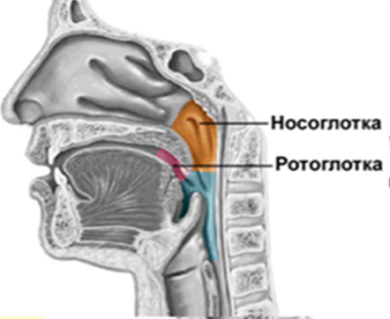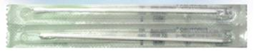

Мазки берут назофарингеальными велюр-тампонами на пластиковом аппликаторе, зондом из полистирола с вискозным тампоном.
Не использовать зонды на деревянной основе и с хлопковыми тампонами!
Если полость носа заполнена слизью перед процедурой рекомендуется провести высмаркивание. Зонд с ватным тампоном вводят легким движением по наружной стенке носа на глубину 2-3 см до нижней раковины. Затем зонд слегка опускают книзу, вводят в нижний носовой ход под нижнюю носовую раковину, делают вращательное движение и удаляют вдоль наружной стенки носа.
После забора материала рабочий конец зонда отламывается в пластиковую стерильную герметично закрывающуюся пробирку с 1,5-3,0 мл вирусологической транспортной среды, содержащую противогрибковые и антибиотиковые добавки.
Мазки из ротоглотки берут вышеперечисленными зондами вращательными движениями с поверхности миндалин, небных дужек и задней стенки ротоглотки после предварительного полоскания полости рта водой.
После забора материала рабочий конец зонда отламывается тампон помещают в ту же пробирку с транспортной средой для увеличения вирусной нагрузки.

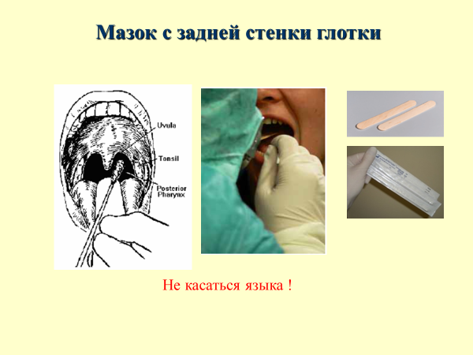 |  | 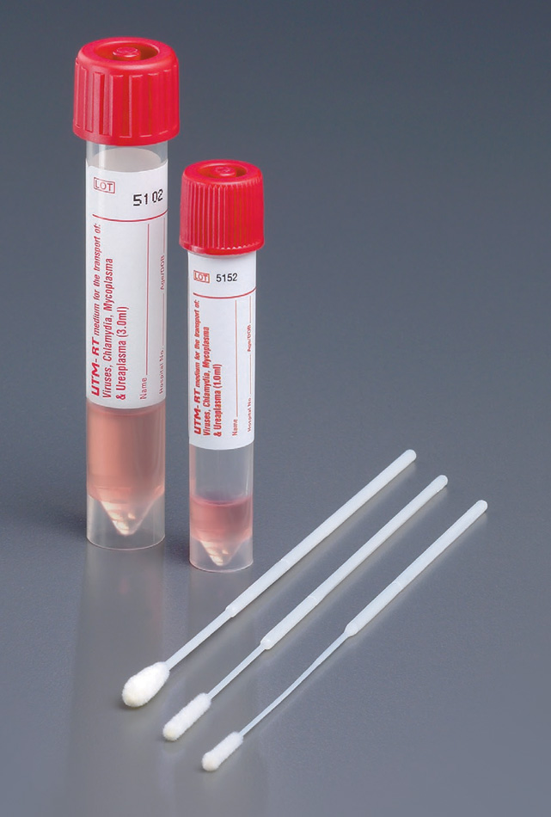

Условия хранения материала

При температуре 4°С – до 5 дней. При температуре минус 70°С – более 5 дней.
Допускается только однократное замораживание-оттаивание материала. Температура хранения минус 20°С не допускается.

Мокрота

Для сбора мокроты необходимо использовать стерильные герметично закрывающиеся одноразовые пластиковые контейнеры. Перед сбором мокроты необходимо попросить пациента тщательно прополоскать рот кипяченой водой. Сбор мокроты осуществляется натощак или не ранее 2-х ч после еды.
Пациента просят сделать несколько глубоких вдохов с задержкой дыхания на несколько секунд, затем с силой выдохнуть, что способствует появлению продуктивного кашля и очищению верхних дыхательных путей от мокроты. Затем пациента просят хорошо откашляться и собрать отделяемое из нижних дыхательных путей (не слюну!) в стерильный контейнер с транспортной вирусологической средой, содержащей противогрибковые и антибиотиковые добавки.
Эндотрахеальный аспират или бронхоальвеолярный лаваж получают традиционным способом и помещают в стерильные одноразовые пластиковые контейнеры. Возможно небольшое разведение образца.

Условия хранения материала

При температуре 4°С – не более 48 часов.
При температуре минус 70°С – более 48 часов.

Моча

Образцы мочи для исследования объемом 5-10 мл помещают в стерильные одноразовые пластиковые контейнеры для сбора мочи и хранят при температуре 4°С не более 5 дней. При температуре минус 70°С – более 5 дней часов.

Секционный материал

Исследуется материал следующих органов:
- фрагменты пораженной части трахеи, легких и селезенки.
Посмертный материал собирают в течение первых суток после гибели больного стерильным индивидуальным инструментом (индивидуально для каждого органа) из зоны поврежденной ткани объемом 1-3 см³, помещают в одноразовые стерильные пластиковые контейнеры с герметично завинчивающейся крышкой и вирусологической транспортной средой. Хранят при температуре 4°С не более 24 часов, при температуре минус 70°С – более 24 часов.

Сыворотка для серологического исследования

Для серологического исследования необходимы две пробы сыворотки крови, 1-я проба берется в день постановки первичного диагноза, 2-я проба - через 2 - 4 недели после первой. Взятие крови осуществляется из вены в объеме 3 - 5 мл. Срок хранения цельной крови - не более 6 часов, замораживание недопустимо. Срок хранения сыворотки крови при 4°С - в течение 5 суток, более длительно - при температуре не выше минус 16°C (многократное замораживание/ размораживание недопустимо).

Условия транспортирования материала

Плотно закрытый верхний конец транспортной емкости (плотно закрывающиеся пластмассовые пробирки или флаконы с завинчивающимися крышками, проверенные на герметичность) вместе с крышкой герметизируют различными пластификаторами (парафин, парафилм и др.), емкость маркируют.
Транспортную емкость помещают в плотную упаковку подходящего размера с ватой (или другим гигроскопическим материалом) в количестве достаточном для адсорбции всего образца в случае его протечки; упаковка должна быть герметична заклеена или запаяна.
В отдельный полиэтиленовый пакет вкладывают бланк направления с указанием следующих данных: наименование направляющего материал учреждения, ФИО больного, его возраст, место жительства, предварительный диагноз, эпидемиологический анамнез, сопутствующие заболевания, вид материала, дата и время отбора материала, ФИО лица, забиравшего материал.
Запрещается упаковывать образцы клинического материала от разных людей в одну упаковку.
Герметично закрытые упаковки помещают в герметично закрывающийся металлический контейнер для транспортировки биологических материалов.
Контейнер помещают в пенопластовый термоконтейнер с охлаждающими термоэлементами. К наружной стенке термоконтейнера необходимо прикрепить этикетку с указанием вида материала, условий транспортирования, названия пункта назначения.

